

สถานีตำรวจภูธรแม่ท้อ
ผลการปฏิบัติราชการ
ประจำเดือน กุมภาพันธ์ 2568

งานป้องกันปราบปราม

วันที่ 18 กุมภาพันธ์ 2568 เวลา 08.00 น.
ภายใต้การอำนวยการของ พ.ต.อ.เจษฎา ท่าโพธิ์ ผกก.สภ.แม่ท้อ พ.ต.ท.อำนาจ เมฆสิน
รอง ผกก.ป.สภ.แม่ท้อ พ.ต.ต.ประยูร กำลา สวป.สภ.แม่ท้อ สั่งการให้ ร.ต.ต.อิทธิพล มากกุญชรรอง
สว.(ป)แม่ท้อ/ร้อยเวร 2-0 พร้อมด้วย สายตรวจรถยนต์ ออกประชาสัมพันธ์และตรวจปั้มน้ำมันในเขตพื้นที่รับผิดชอบเพื่อป้องการลักลอบจำหน่ายน้ำมัน
- สถานีบริการน้ำมันพีที เชิงสะพานกิตติขจร ต.แม่ท้อ อ.เมือง จว.ตาก
- สถานีบริการน้ำมัน/แก๊สLPG พีที ต.หนองบัวใต้ อ.เมือง จว.จาก
- สถานีบริการน้ำมัน บางจาก (เล็ก) ต.หนองบัวใต้ อ.เมือง จว.ตาก
- สถานีบริการน้ำมัน บางจาก (ใหญ่) ต.หนองบัวใต้ อ.เมือง จว.ตาก
- สถานีบริการน้ำมัน ปตท.หนองบัวใต้ ต.หนองบัวใต้ อ.เมือง จว.ตาก
- สถานีบริการน้ำมัน พีที (ใหม่) ต.หนองบัวใต้ อ.เมือง จว.ตาก

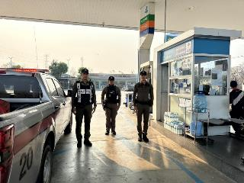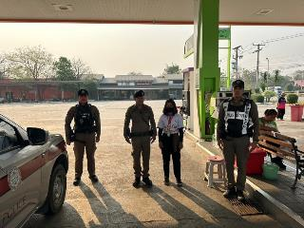

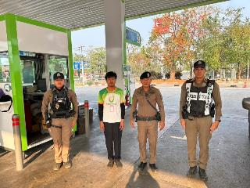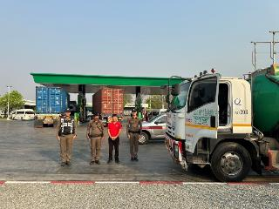

วันที่ 24 กุมภาพันธ์ 68 เวลา 10.30 - 12.30 น.
ภายใต้การอำนวยการของ พ.ต.อ.เจษฎา ท่าโพธิ์ ผกก.สภ.แม่ท้อ, พ.ต.ท.อำนาจ รอง
ผกก.ป.สภ.แม่ท้อ ,พ.ต.ท.ประยูร กำลา สวป.สภ.แม่ท้อ สั่งการให้ ร.ต.อ.วรเวช พงษานุวัฒน์
รอง สวป.สภ.แม่ท้อ/ร้อยเวร 2-0 และสายตรวจรถยนต์ ว.4 ว.10 ออกตรวจฯ ในพื้นที่รับผิดชอบเปิดสัญญาณไฟวับวาบ ออกตรวจจุดเสี่ยง/จุดล่อแหลมและเส้นทางหลบเลี่ยงการลักลอบขนแรงงานต่างด้าว โรงแรมและรีสอร์ท เพื่อป้องกันอาชญากรรมและรักษาความปลอดภัยในชีวิตและทรัพย์ของประขาชน ดังนี้
- โรงแรมตากอันดามัน ต.แม่ท้อ อ.เมืองตาก จว.ตาก
- สถานีบริการน้ำมันพีทีตาก ต.แม่ท้อ อ.เมืองตาก จว.ตาก
- ศูนย์อีซูซุ สาขาตาก ต.หนองบัวใต้ อ.เมืองตาก จว.ตาก
- สถานีบริการน้ำมันพีทีแก๊ส ต.หนองบัวใต้ อ.เมืองตาก จว.ตาก
- สถานีบริการน้ำมัน ปตท.ห้วยนึ่ง ต.หนองบัวใต้ อ.เมืองตาก จว.ตาก

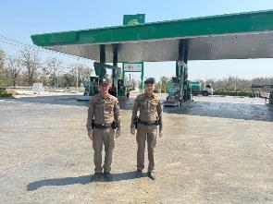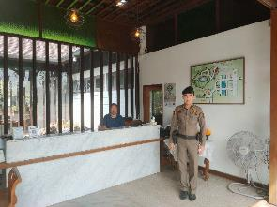

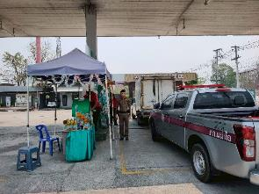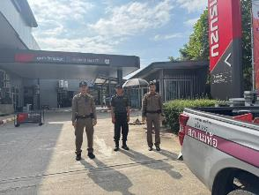

วันที่ 26 กุมภาพันธ์ 2568 เวลา 07.30 น.
ร.ต.อ.รังสรรค์ จันทร์สา รอง สวป.สภ.แม่ท้อ/ร้อยเวร 2-0 พร้อมด้วย สายตรวจรถยนต์ ได้วางกรวย เปิดสัญญาณไฟวับวาบ เพื่อป้องป้องกันอุบัติเหตุซ้ำซ้อน อำนวยความสะดวกด้านการจราจร ได้ประสานช่างดำเนินการซ่อมต่อไป กรณี รถกระบะบรรทุกมะนาว จอดเสีย ณ บริเวณ ช่องแคอบดอยรวก ถนนแม่สอด -ตาก (ขาขึ้น ) ต.แม่ท้อ อ.เมืองตาก จ.ตาก ระยะทาง 8 กม.

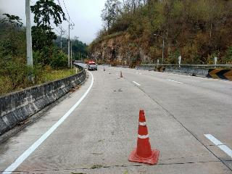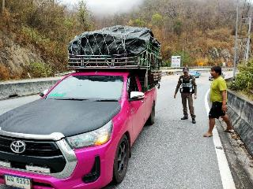

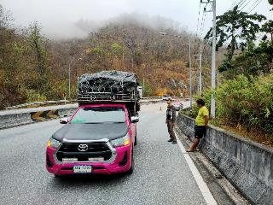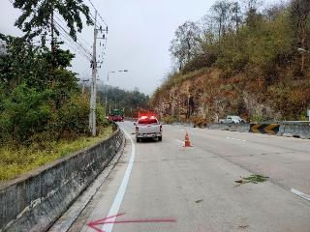

งานสอบสวน

วันนี้ 18 กุมภาพันธ์ 2568 เวลา 08.30 - 16.30 น. พ.ต.ท.ภูวินท์ มังสิงห์จันทร์
รอง ผกก.สส.สภ.แม่ท้อ พ.ต.ท.เจษฎาวงศ์ จรัสวรวุฒิกุล รอง ผกก.(สอบสวน)ฯ และ พ.ต.ต.เกียรติศักดิ์ บุญปล้อง สว.(สอบสวน)ฯร่วมประชุมเชิงปฏิบัติการเพื่อเพิ่มประสิทธิภาพการสืบสวน ขยายผลจับกุมคดีสมคบฯ ณ ห้องประชุม ภ.จว.ตาก

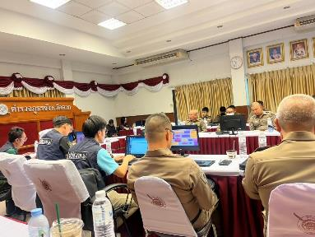

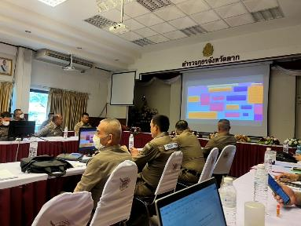

วันที่ 19 กุมภาพันธ์ 2568 เวลา 13.30 - 16.30 น.
พ.ต.ต.เกียรติศักดิ์ บุญปล้อง สว.(สอบสวน)ฯ พร้อมด้วยเจ้าหน้าที่ที่เกี่ยวข้อง ร่วมอบรมเรื่องเพิ่มประสิทธิภาพให้แก่ข้าราชการตำรวจผู้ทำหน้าที่บันทึกข้อมูลลงในระบบ CRIMES ผ่าน ระบบ Zoom meeting เพื่อเพิ่มประสิทธิภาพในการทำงานให้ดีขึ้น ณ สภ.เเม่ท้อ

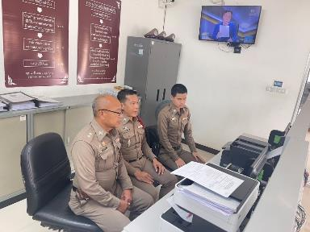
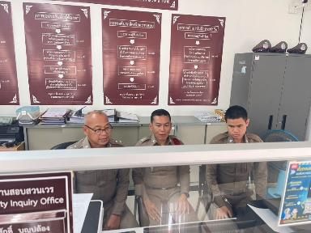
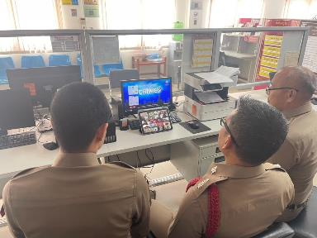

วันที่ 26 กุมภาพันธ์ 2568 เวลา 08.50 น.
ร.ต.อ.ไพล๊อด ขวานอก รอง สว.(สอบสวน) สภ.แม่ท้อ พร้อมด้วย ชุด60 โดย ร.ต.ต.ธีรศักดิ์ ชมใคร รอง สว.(ป.)สภ.แม่ท้อ พร้อมสายตรวจห้วยนึ่งออกตรวจสอบเหตุรถยนต์เก่ง เฉี่ยวชนกับจักรยานยนต์ บริเวณ หน้าปั้ม ปตท.ห้วยนึ่ง (ขาลงแม่สอด)ต.แม่ท้อ อ.เมืองตาก จว.ตาก เข้าไปตรวจสอบเพื่อดำเนินการในส่วนที่เกี่ยวข้อง
- ไม่มีสิ่งของหลวงเสียหาย
- มีผู้ที่ได้รับบาทเจ็บ 2 ราย มูลนิธิตากร่วมใจนำส่งโรงพยาบาลตากสินฯ
- ไม่มีสิ่งกีดขวางการจราจร
- ร้อยเวร 30 ดำเนินการต่อไป

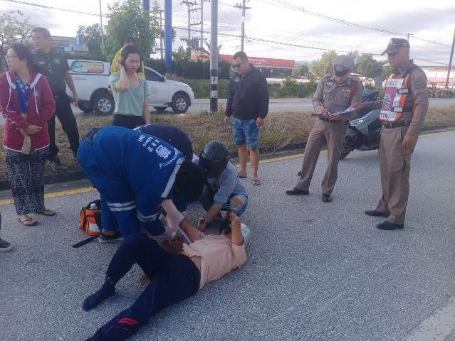

งานสืบสวน

วันที่ 12 กุมภาพันธ์ 2568 เวลา 14.35 น.
ภายใต้การอำนวยการของ พ.ต.อ.เจษฎา ท่าโพธิ์ ผกก.สภ.แม่ท้อ นำโดย พ.ต.ท.ภูวินท์
มังสิงห์จันทร์ รอง ผกก.สส.สภ.แม่ท้อ พ.ต.ท.ธาตรี ปัญจบุรี สว.สส.สภ.แม่ท้อ พร้อมด้วยชุดสืบสวน
ได้ร่วมกันจับกุม นาย ก. ( นามสมมติ ) เนื่องจากเป็นผู้ทำผิดกฎหมาย ครอบครองยาเสพติดให้
โทษประเภท 1 เพื่อความปลอดภัยในชีวิตและทรัพย์สินของประชาชนณ ม.6 ต.หนองบัวใต้
อ.เมืองตาก จ.ตาก

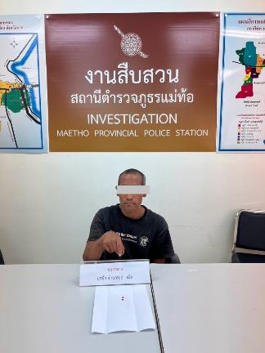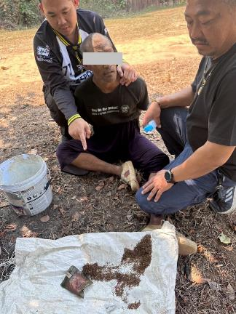

วันที่ 24 กุมภาพันธ์ 2568 เวลา 15.00 น.
ภายใต้การอำนวยการของ พ.ต.อ.เจษฎา ท่าโพธิ์ ผกก.สภ.แม่ท้อ นำโดย พ.ต.ท.ภูวินท์
มังสิงห์จันทร์ รอง ผกก.สส.สภ.แม่ท้อ พ.ต.ท.ธาตรี ปัญจบุรี สว.สส.สภ.แม่ท้อ พร้อมด้วยชุดสืบสวน
ได้ร่วมกันจับกุม นาย ก. ( นามสมมติ ) เนื่องจากเป็นผู้กระทำลักเล่นการพนันออนไลน์ ( สล็อต )
เพื่อป้องกันการเกิดปัญหากับประชาชนโดยรอบ ณ ม.7 ต.แม่ท้อ อ.เมืองตาก จ.ตาก

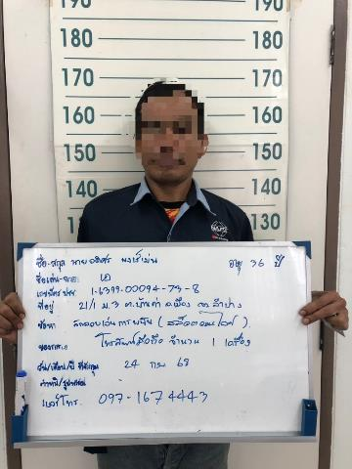

วันที่ 29 มกราคม 2568 เวลา 10.00 น.
ภายใต้การอำนวยการของ พ.ต.อ.เจษฎา ท่าโพธิ์ ผกก.สภ.แม่ท้อ นำโดย พ.ต.ท.ภูวินท์
มังสิงห์จันทร์ รอง ผกก.สส.สภ.แม่ท้อ พ.ต.ท.ธาตรี ปัญจบุรี สว.สส.สภ.แม่ท้อ พร้อมด้วยชุดสืบสวน ได้ออกตรวจภายในพื้นที่ สภ.แม่ท้อ เพื่อป้องกันการเกิดปัญหาหนี้นอกระบบ ณ ม.11 ต.แม่ท้อ อ.เมืองตาก จ.ตาก
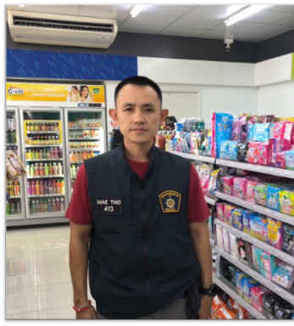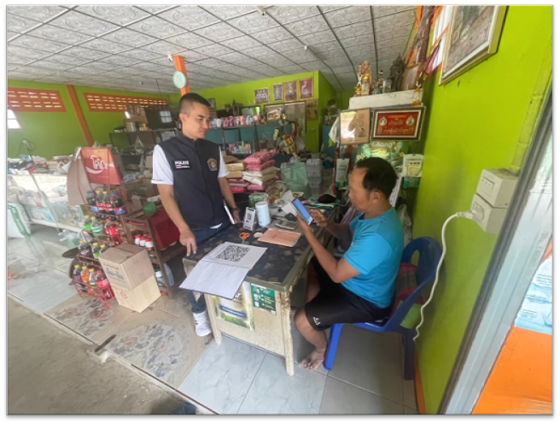

งานอำนวยการ

วันที่ 4 กุมภาพันธ์ 2568 เวลา 11.30น.
ภายใต้การอำนวยการของ พ.ต.อ.เจษฎา ท่าโพธิ์ ผกก.สภ.แม่ท้อ , พ.ต.ท.อำนาจ เมฆสิน
รอง ผกก.ป.สภ.แม่ท้อ, พ.ต.ท.ประยูร กำลา สวป.สภ.แม่ท้อ นำโดย ร.ต.อ.รังสรรค์ จันทร์สา
รอง สวป.สภ.แม่ท้อ/ร้อยเวร 2-0 สายตรวจรถยนต์ และจิตอาสา สภ.แม่ท้อ ปฏิบัติหน้าที่ออกตรวจ
ดูแลความเรียบร้อย เพื่อประชาสัมพันธ์ โทษในการละเมิดกฎหมาย ฝุ่นละอองหมอกควัน PM2.5 ให้แก่ประชาชนในเขตพื้นที่รับผิดชอบ ชาวบ้าน ม.5 บ้านท่าเล่ ต.หนองบัวใต้ อ.เมืองตาก จว.ตาก

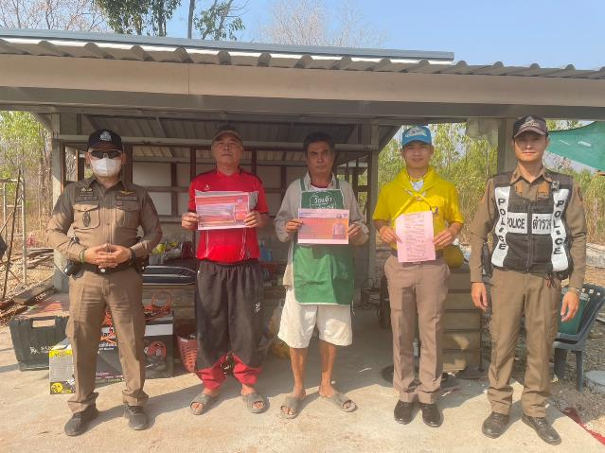

วันที่ 6 กุมภาพันธ์ 2568 เวลา 09.00 น.
ภายใต้การอำนวยการของ พ.ต.อ.เจษฎา ท่าโพธิ์ ผกก.สภ.แม่ท้อ , พ.ต.ท.อำนาจ เมฆสิน
รอง ผกก.ป.สภ.แม่ท้อ, พ.ต.ท.ประยูร กำลา สวป.สภ.แม่ท้อ นำโดย ร.ต.ต.อิทธิพล มากกุญชร
รอง สว.(ป.) สภ.แม่ท้อ/ร้อยเวร 2-0 สายตรวจรถยนต์ และจิตอาสา สภ.แม่ท้อ ปฏิบัติหน้าที่ออกตรวจ
ดูแลความเรียบร้อย เพื่อประชาสัมพันธ์ โทษในการละเมิดกฎหมาย ฝุ่นละอองหมอกควัน PM2.5 ให้แก่ประชาชนในเขตพื้นที่รับผิดชอบ ณ ม.11 ต.แม่ท้อ อ.เมืองตาก จว.ตาก

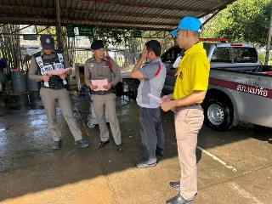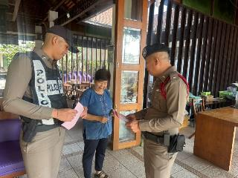
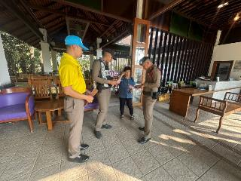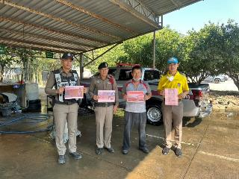

วันที่ 25 กุมภาพันธ์ 2568 เวลา 08.00 น.
ภายใต้การอำนวยการของ พ.ต.อ.เจษฎา ท่าโพธิ์ ผกก.สภ.แม่ท้อ พ.ต.ท.ภูวินท์ มังสิงห์จันทร์รอง ผกก.สส.สภ.แม่ท้อ มอบหมายให้ พ.ต.ท.ธาตรี ปัญจบุรี สว.สส.สภ.แม่ท้อ พร้อมด้วยข้าราชการตำรวจจิตอาสา สภ.แม่ท้อ ได้เข้าร่วมกิจกรรมจิตอาสาบำเพ็ญสาธารณประโยชน์ เพื่อระลึกถึงพระบาทสมเด็จพระพุทธเลิศหล้านภาลัย ณ หาดทรายทอง ต.ป่ามะม่วง อ.เมืองตาก จ.ตาก
โดยมี นายชูชีพ พงษ์ไชย ผู้ว่าราชการจังหวัดตาก เป็นประธาน

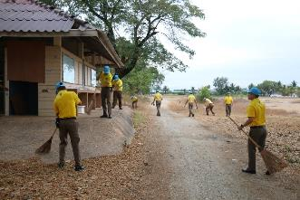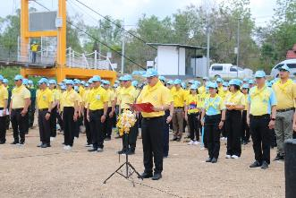
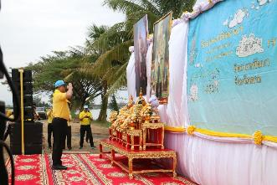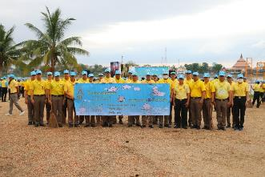

งานจราจร

วันที่ 19 กุมภาพันธ์ 2568 เวลา 09.30 น.
ชุดจราจร โดย ร.ต.ต.ธีรศักดิ์ ชมใคร รอง สว.(ป.)สภ.แม่ท้อ พร้อมกำลัง สายตรวจรถยนต์
ปฏิบัติหน้าที่ดูแลการจราจร กรณีการไฟฟ้าฯเคลื่อนย้ายและทำการตัดสายไฟ บริเวณถนนสายตาก - แม่สอด (ช่วงดอยรวก) เพื่อความปลอดภัยให้กับผู้ใช้ถนน ณ ถนนสายตาก – แม่สอด ต.แม่ท้อ อ.เมืองตาก จ.ตาก

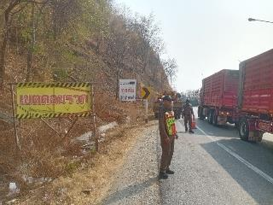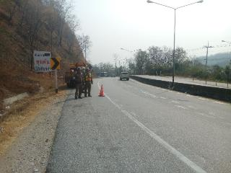
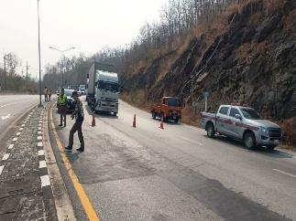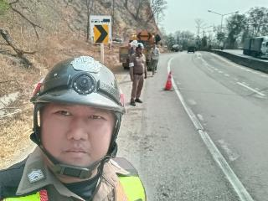

วันนี้ 26 กุมภาพันธ์ 2568 เวลา 08.57 น.
ชุดจราจร นำโดย ร.ต.ต.ธีรศักดิ์ ชมใคร รอง สว.(ป.)สภ.แม่ท้อ ออกตรวจสอบเหตุ รถยนต์เก่ง
เฉี่ยวชนกับจักรยานยนต์ บริเวณ หน้าปั้ม ปตท.ห้วยนึ่ง (ขาลงแม่สอด)ต.แม่ท้อ อ.เมืองตาก จว.ตาก
- ไม่มีสิ่งของหลวงเสียหาย
- มีผู้ที่ได้รับบาทเจ็บ 2 ราย มูลนิธิตากร่วมใจนำส่งโรงพยาบาลตากสินฯ
- ไม่มีสิ่งกีดขวางการจราจร
- ร้อยเวร 30 ดำเนินการต่อไป

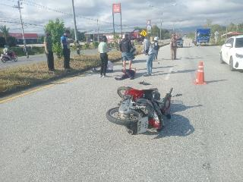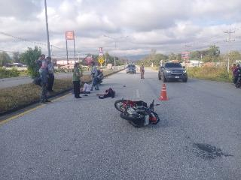

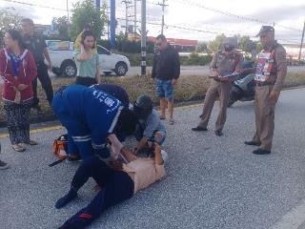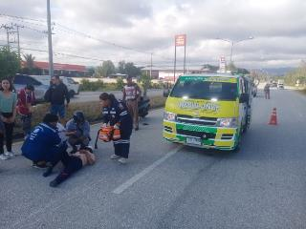

วันที่ 28 กุมภาพันธ์ 2568 เวลา 13.00 น.
ภายใต้การอำนวยการของ พ.ต.อ.เจษฎา ท่าโพธิ์ ผกก.สภ.แม่ท้อ , พ.ต.ท.อำนาจ เมฆสิน
รอง ผกก.ป.สภ.แม่ท้อ, พ.ต.ท.ประยูร กำลา สวป.สภ.แม่ท้อ นำโดย ชุด 60 จราจร สภ.แม่ท้อ ได้ปฏิบัติหน้าที่อำนวยความสะดวก เนื่องจากเกิดอุบัติเหตุ เพื่อเป็นการป้องกันการเกิดอุบัติเหตุซ้ำซ้อน
ณ บริเวณ สถานีบริการน้ำมันบางตาก ต.หนองบัวใต้ อ.เมืองตาก จ.ตาก

